Файлы, указатель и выбор . PHP
https://itchief.ru/bootstrap/buttons

Цель : понять как обе6спечивать отладку и наращивать систему. Создать меню. Из списка вызвать нужную строку.

Использовать примеры готовые и не готовые.
Уметь вставлять и запускать готовые шаблоны. Проверять.
Обеспечить сохранение параметров и автоматическое восстановление.
По шагам и правая кнопка мышки в помощь!
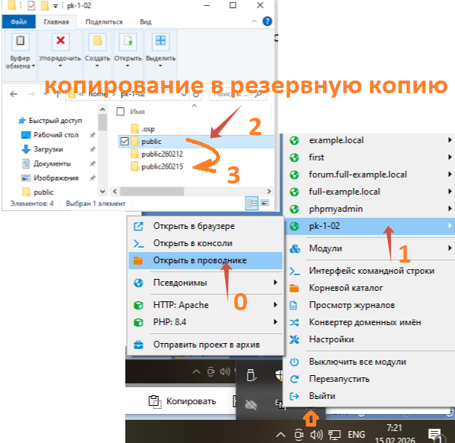
Скопируем каталог в резервную копию.
PUBLIC копируем в PUBLICГГММЧЧ, где ГГ –это 26 , ММ- это текущий месяц, ЧЧ- текущее число.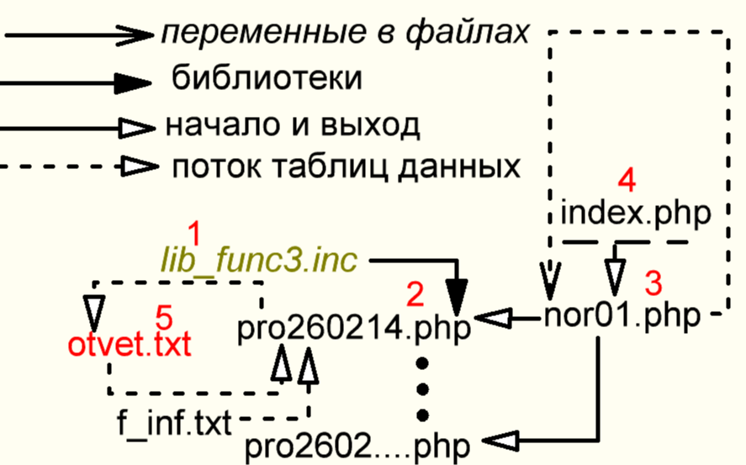
Рис 1 Структура интерфейса Красные стрелки - это будем модернизировать!
Как делать отладку? Выполни ниже!
PHP Работа над строками https://www.php.net/manual/ru/ref.strings.php
Интересно
https://webformyself.com/vvedenie-v-osnovy-sovremennyx-css-knopok/
(Создадим или изменим ) Код в файле lib_func3.inc это библиотека списка Будет нужна потом

<?php
function str_in($rep1,$rep2, $st,$ln)
{$mm=""; $r=strpos($st,$rep1); if ($r>0) $mm=substr($st,$r+4,$ln-$r-strlen($rep1));
$r=strpos($mm,$rep2); if ($r>0) $mm=substr($mm,0,$r); return $mm;
}////////////////////////////////////////////////////
function screen_row3($Qstr,$rep1,$rep2,$rep0,$ln,$sz)
Обработка согласно настройкам
{ $cl1=str_replace('+', chr(32),str_in($rep1,$rep0,$Qstr,$ln)); $Qstr=substr($Qstr,$ln+6,strlen($Qstr));
$cl2=str_replace('+', chr(32),str_in($rep2,$rep0,$Qstr,$ln)); $Qstr=substr($Qstr,$ln+6,strlen($Qstr));
Высветить иначе
$cl3=substr($Qstr,6,strlen($Qstr)-8); $poster=$Qstr;
//если строка совпадает с указателем , то идет другой цет строки
if ( $cl3==$sz) {$tt="<tr style='background-color: #b1daf5;'>";} else {$tt="<tr >";}
if ($cl1=='') {return '';} else
На страницу
return $tt." <td> $cl1 </td> <td> $cl2 </td> <td> $cl3 </td>
<td> <form action='pro260214.php' metod='GET'>
<input type='hidden' name='fam' value=$cl1 />
Скрытые строки hidden
<input type='hidden' name='nam' value=$cl2>
<input type='hidden' name='size' value=$cl3 />
<button type='submit' value='?' name='submit'>#</button>
Рисуем кнопку
</form>
</td>
1
</tr>";
}////////////////////////////////////////
Получили вводные
function screen_tab3($f,$sz)
{ if (is_file($f)) { $fd = fopen($f, 'r') or die("не удалось открыть файл");
while(!feof($fd)) { $str =fgets($fd); echo screen_row3($str,"fam","nam","}",70,$sz);
} fclose($fd) ;
Цикл отображения данных
}
}////////////////////////////////////////
?>
Ctrl+S https://www.php.net/manual/ru/reserved.variables.get.php
По файловой системе можно тут посмотреть https://www.php.net/manual/en/function.is-dir.php

Function https://www.php.net/manual/ru/language.functions.php
Substr https://www.php.net/manual/en/function.substr.php
str_replace https://www.php.net/manual/ru/function.str-replace.php
background https://metanit.com/web/html5/6.14.php
strlen https://www.php.net/manual/en/function.strlen.php

(Создадим или изменим ) Код в файле pro260214.php просмотр списка

<!DOCTYPE html><html>
<head> <title>Расчёты</title><meta charset="utf-8" />
<link href="sty.css" rel="stylesheet" type="text/css"/>
<style> table { border-collapse: collapse; border-spacing: 0; width: 70%;}
tr {border: 3px solid black;}
</style>
2
</head>
<body >
<header class="sticky" > <?php include 'frm1.php'; ?> </header>
<main class-"sti"> <aside style="float:right; width:350px; "> пока не!" </aside>

<article > <table > <caption><b> Участники </b></caption>
<thead> <tr> <th>фамилия </th> <th>имя</th> <th>позиция</th> </tr>
</thead> <tbody";
библиотека
Глобальные переменные

<?php include("lib_func3.inc"); global $sz; global $sbm;
Проверка на наличие сообщений GET
if ($_SERVER['REQUEST_METHOD'] === 'GET')
{ if(isset($_GET["submit"])) {$sbm=$_GET['submit']; echo "<br> sub- $sbm <br>";}
if(isset($_GET["size"])) { $sz=$_GET['size']; echo " sz- $sz <br>";}
if(isset($_GET["fam"])) { $fm=$_GET['fam']; echo " fm- $fm <br>"; }
if(isset($_GET["nam"])) { $nm=$_GET['nam']; echo " nm- $nm <br>";}
} if ($sz==NULL ) $sz=0;
Путь к данным
$dir = getcwd(); $dir= $dir."\arhiv" ; $f=$dir.'\f_inf.txt';
screen_tab3($f,$sz);
Функция из библиотеки отображает список с кнопкой
?>
</table>
</article>
</main>

</body >
</html>

Ctrl+S https://www.cyberforum.ru/php-beginners/thread2838993.html

_SERVER https://www.php.net/manual/ru/reserved.variables.server.php
_GET https://www.php.net/manual/ru/reserved.variables.get.php
NULL https://metanit.com/kotlin/tutorial/5.1.php
getcwd()https://www.php.net/manual/ru/function.getcwd.php
isset https://www.php.net/manual/ru/function.isset.php

(Создадим или изменим ) Код в файле nor01.php
<!DOCTYPE html>
<html>
<head> <meta charset="utf-8"> <title>участники</title>
<style> .btn { padding: 0.1em 0.5em; /* Поля по вертикали и горизонтали */
background-color: transparent; /* Прозрачный цвет фона */
font-size: 0.9em; /* Размер текста */
Шрифты для кнопок
text-transform: uppercase; /* Все буквы заглавные */
color: #ffffff; /* Серый цвет текста */
border: 1px solid #616161; /* Параметры рамки */
margin-bottom: 0rem; /* Отступ снизу */
}
.btn.primary { border-color: #3f51b5; color: #3f51b5; }
3
.btn.info { border-color: #607d8b; color: red ; }
</style>
Указатель , какой файл будет после нажатия кнопки запущен
</head>
<body>
<form action="index.php" method="GET">
Выбор шрифта кнопки по условию
<?php
$b1='"btn primary"'; if ($sbm=="up14") $b1='"btn info"';
Присваиваем кнопки условие
$b2='"btn primary"'; if ($sbm=="ok14") $b2='"btn info"';
$b3='"btn primary"'; if ($sbm=="go14") $b3='"btn info"';
echo "
<button type='submit' class=$b3 name='submit' value='go14'> исполнитель </button>
<button type='submit' class=$b1 name='submit' value='up14'> отвечающий </button>
<button type='submit' class=$b2 name='submit' value='ok14'> Контролёр </button>"; // echo" <br> $b1 $b2 $b3";
?>
</form> <footer class="fo"> </footer>
<?php
Согласно условию вызываем нужный фрейм или якобы нужные
if ($sbm=="up14")
{echo "</footer> <iframe src='pro260214.php' width='400' height='300'></iframe> ";}
else
if ($sbm=="ok14")
{echo " </footer> <iframe src='pro260219.php' width='400' height='300'></iframe> ";}
else
{echo " </footer> <iframe src='pro260217.php' width='400' height='300'></iframe> ";}
?>
</body>
</html>

Ctrl+S https://www.cyberforum.ru/php-beginners/thread2838993.html

Submit https://metanit.com/web/html5/3.3.php
Method https://metanit.com/php/tutorial/3.1.php
Action https://www.php.net/manual/ru/tutorial.forms.php
Iframe https://metanit.com/web/html5/2.11.php

(Создадим или изменим ) Код в файле index.php

<!DOCTYPE html><html>
<head> <title>Расчёты</title><meta charset="utf-8" />
Указываем стили
<link href="sty.css" rel="stylesheet" type="text/css"/>
<style>
.table {border-collapse: collapse; border-spacing: 0; width: 100%; }
.table th, .table td { border: 1px solid #888; padding: 10px; text-align: center;
vertical-align: middle; position: relative; cursor: pointer; }
4
.table td:hover:after {content: ''; position: absolute; top: 0px;
right: 0px; bottom: 0px; left: 0px; border: 3px solid #ffe5c5; }
.container { display: flex; justify-content: flex-end;}
</style>
Загрузили страницу
</head>
<body> <header class="sticky" > <?php include 'frm1.php'; ?> </header>
Проверка на передачу параметров
<?php global $sizr; global $sbm;
if ($_SERVER['REQUEST_METHOD'] === 'GET')
{ if(isset($_GET["submit"])) {$sbm=$_GET['submit']; echo "<br> sub- $sbm <br>";}
if(isset($_GET["size"])){ $sz=$_GET['size']; $sizr=$sz; echo " <br > -sz- $sz <br>";}
} if ($sizr==NULL ) $sizr=0;
Справа рисуем подстраницу
?>
<aside style="float:right; width:450px; "> <?php include 'nor01.php'; ?> </aside>
<main>
<iframe src="/other/iii.html" top="460" width="600" height="300"></iframe>
<section class-"sti"> <?php include 'frm0.php'; ?></section>
В секцию загружаем страницу
<table class="table">
<thead> <tr> <th>RU</th><th>US Men</th><th>US Women</th></tr></thead>
<tbody><tr> <td>35.5 RU</td> <td>3.5</td> <td>22.1</td></tr>
<tr> <td> 36 RU</td> <td>36 2/3</td> <td>22.5</td></tr>
<tr> <td>36.5 RU</td> <td>37 1/3</td> <td>5</td> <td>6</td></tr>
Нарисовали таблицу
</tbody>
</table>
</main>
Нарисовали кнопку
<footer class="fo">
<button onclick="document.location='pro260218.php'"> Участники </b> </button>
</footer>
</body >
</html

Ctrl+S https://www.cyberforum.ru/php-beginners/thread2838993.html

Charset https://metanit.com/web/html5/1.5.php
Title https://developer.mozilla.org/en-US/docs/Web/HTML/Reference/Elements/title

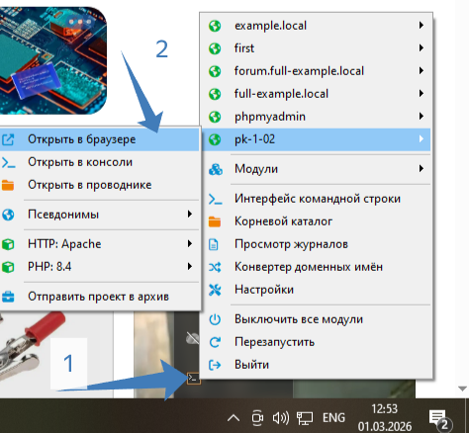по пунктам

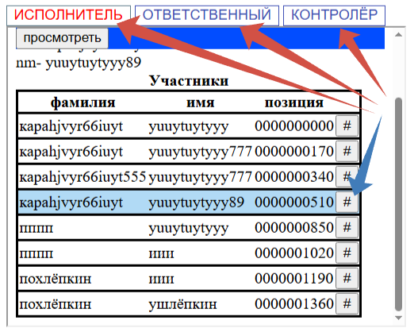нажимаем на кнопки и видим результат
https://www.programulin.ru/rabota-s-fajlami-v-php

(Создадим или изменим ) Код в файле pro260214.php просмотр списка Жёлтым были изменения
5

<!DOCTYPE html><html>
<head> <title>Расчёты</title><meta charset="utf-8" />
<link href="sty.css" rel="stylesheet" type="text/css"/>
<style> table { border-collapse: collapse; border-spacing: 0; width: 70%;}
tr {border: 3px solid black;}
</style>
</head>
<body >
<header class="sticky" > <?php include 'frm1.php'; ?> </header>
<main class-"sti"> <aside style="float:right; width:350px; "> пока не!" </aside>

<article > <table > <caption><b> Участники </b></caption>
<thead> <tr> <th>фамилия </th> <th>имя</th> <th>позиция</th> </tr>
</thead> <tbody";

<?php include("lib_func3.inc"); global $sz,$fm,$nm; global $sbm;
$di = getcwd(); $d="$di/tmp\otvet.txt" ; $a='';
if ($_SERVER['REQUEST_METHOD'] === 'GET')
{ if(isset($_GET["submit"])) {$sbm=$_GET['submit']; echo "<br> sub- $sbm <br>";}
if(isset($_GET["size"])) { $sz=$_GET['size']; echo " sz- $sz <br>"; }
if(isset($_GET["fam"])) { $fm=$_GET['fam']; echo " fm- $fm <br>"; }
if(isset($_GET["nam"])) { $nm=$_GET['nam']; echo " nm- $nm <br>" ;}
$a="ответственный <br>->$fm <br>->$nm <br>->$sz";
if (strlen($fm)>0) file_put_contents($d,$a);
}
if(file_exists($d)) $a = file_get_contents($d); echo "<br> <b> $a </b> ";

if ($sz==NULL ) $sz=0;
$dir = getcwd(); $dir= $dir."\arhiv" ; $f=$dir.'\f_inf.txt';
screen_tab3($f,$sz);
?>
</table>
</article>
</main>
</body >
</html>

Ctrl+S https://www.programulin.ru/rabota-s-fajlami-v-php
file_get_contents -> https://www.php.net/manual/en/function.file-get-contents.php
file_exists -> https://www.php.net/manual/en/function.file-exists.php
strlen -> https://www.php.net/manual/en/function.strlen.php
file_put_contents -> https://www.php.net/manual/ru/function.file-put-contents.php

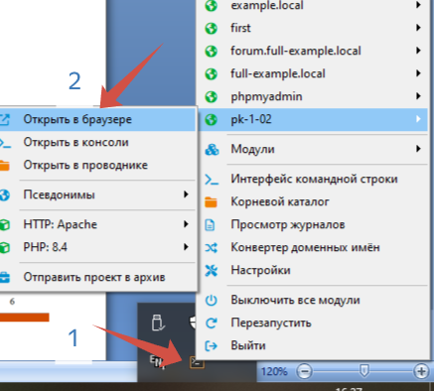 запустим

Результат ниже
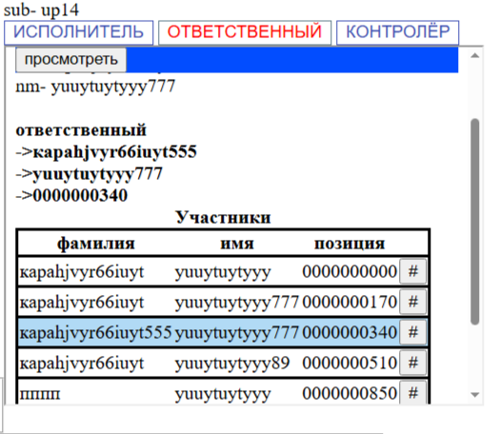получим!
В каталоге temp осмотрим
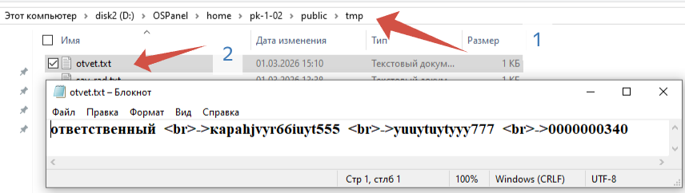
Назначили ответственного?

Вопросы:
№ п/п  Задания | Содержание | Варианты ответов
3.1.4.3.1 | file_get_contents | - Длина строки  - Получить данные из файла
3.1.4.3.2 | strlen
3.1.4.3.3 | file_exists | - Есть файл  - Есть переменная в потоке html
3.1.4.3.4 | isset
3.1.4.3.5 | Include | - Обьявления условий  - Загрузка
3.1.4.3.6 | link
3.1.4.3.7 | NULL | - Неопределён как тип , но есть  - Нет просто
3.1.4.3.8 | global | - Не глобальный  - Глобальны
3.1.4.3.9 | article | - Часть специфическая станицы  - Просто актикул
3.1.4.3.10 | main | - Централь страницы  - Объявления сектора
3.1.4.3.11 | echo | 1 Эхо  2 Отобразить часть страницы
3.1.4.3.12 | file_put_contents | - Записать значение в файл  - Записать много чего в файл
КЛЮЧ ТЕСТОВОГО ЗАДАНИЯ
№ п/п тестового задания | Правильный ответ
3.1.4.3.1
3.1.4.3.2
3.1.4.3.3
3.1.4.3.4
3.1.4.3.5
3.1.4.3.6
3.1.4.3.7
3.1.43.8
3.1.4.3.9
3.1.4.3.10
3.1.4.3.11
3.1.4.3.12
Выводы
№ вывода | Гипотиза | Философия ДА/Не / инач
1 | Кнопки и меню – враги!!
2 | Всплывающее меню не нужно1
3 | Файлы отстой
4 | Базы данных ерунда
5 | Массивы - глупость
6 | Структуры бред
….

Задание 1
- Скопируйте pro260214.php в exp260213.php…….. exp260210.php
- В каждом файле создайте картинку разную или надпись.
- Скопируйте nor01.php в eor01.php
- Сделайте кнопки 13 12 11 10 в eor01.php
- Каждой кнопке прикрепите фрейм с созданным файлом.
- свой созданный ранее варрант кнопке ТЕМА 3.3 прикрепите
Задание 2 прикрепите свой созданный ранее варрант кнопке ТЕМА 3.1

Вариант | Задание
1 | Площадь круга на количество кругов и на количество складов
2 | Количество окон на количество домов на количество стёкол и дверей
3 | Зарплата босса на кол. Зарплат. Минус взятки и минус траты на алкоголь и плюшки.
4 | затраты на нечто + на есть что затраты и умноженное на количество вагонов в составе
5 | Количество фур их длина и их высота и ширина оббьем
6 | Плошать = КОЛИЧЕСТВО СТОЯНОК* количество транспорта * ДЛИНА *ШИРИНА
7 | Площадь ШАРА на количество шаров
8 | Объем куба на количество кубиков
9 | Оббьем здания на количество зданий
10 | Площадь плитки на количество и количества квартир
11 | РАСХОД ВОДЫ НА ПОДОГРЕВ НА СУТКИ НА КОЛИЧЕСТВО ПОЛЬЗОВАТЕЛЕЙ
12 | РАСТОЯНИЕ В СУТКИ НА СУТКИ НА РАСХОД ТОПЛИВА НА КИЛОМЕТР НА ТРАНСПОРТ
13 | Площадь круга на количество кругов и на количество складов
14 | Количество окон на количество домов на количество стёкол и дверей
15 | Зарплата босса на кол. Зарплат. Минус взятки и минус траты на алкоголь и плюшки.
16 | затраты на нечто + на есть что затраты и умноженное на количество вагонов в составе
17 | Количество фур их длина и их высота и ширина оббьем
18 | Плошать = КОЛИЧЕСТВО СТОЯНОК* количество транспорта * ДЛИНА *ШИРИНА
19 | ПЛОЩЯДь ШАРА на количество шаров
20 | Объем куба на количество кубиков
21 | Оббьем здания на количество зданий
22 | Площадь плитки на количество и количества квартир
23 | РАСХОД ВОДЫ НА ПОДОГРЕВ НА СУТКИ НА КОЛИЧЕСТВО ПОЛЬЗОВАТЕЛЕЙ
24 | СКОРОСТЬ НА МАССУ НА СКОРОСТЬ НА ОБОРОТЫ = ЭНЕРГИЯ

Код ранее!!! Код ранее!!! Код ранее!!! Код ранее!!! Код ранее!!! Код ранее!!!

Как резерв

(Создадим или изменим )Код в файле mk_dir.php
- создать каталог arhiv создать каталог tmp создать каталог other

<?php $dir = getcwd(); $ook =0 ; // echo $dir;
if (is_dir($dir)) // является ли путь каталогом
{ if ($dh = opendir($dir)) // открываем каталог
{ while (($file = readdir($dh)) !== false)
{ if($file=='.' || $file=='..') continue; // пропускаем символы .. и .
if (is_dir($file)) // если каталог проверим на наличие
{ if ($file=='arhiv' ) {$ook=1;} // проверка наличие каталога!
if ($file=='Arhiv' ) {$ook=2;} if ($file=='ARHIV') {$ook=3;} }
} closedir($dh); // закрываем каталог текущий
} if ($ook==0) { if(mkdir("arhiv")) {} else echo "error каталога"; }
}
?>

<?php $dir = getcwd(); $ook =0 ; // echo $dir;
if (is_dir($dir)) // является ли путь каталогом
{ if ($dh = opendir($dir)) // открываем каталог
{ while (($file = readdir($dh)) !== false)
{ if($file=='.' || $file=='..') continue; // пропускаем символы .. и .
if (is_dir($file)) // если каталог проверим на наличие
{ if ($file=='tmp' ) {$ook=1;} // проверка наличие каталога!
if ($file=='TMP' ) {$ook=2;} if ($file=='Tmp') {$ook=3;} }
} closedir($dh); // закрываем каталог текущий
} if ($ook==0) { if(mkdir("tmp")) {} else echo "error каталога"; }
}
?>

<?php $dir = getcwd(); $ook =0 ; // echo $dir;
if (is_dir($dir)) // является ли путь каталогом
{ if ($dh = opendir($dir)) // открываем каталог
{ while (($file = readdir($dh)) !== false)
{ if($file=='.' || $file=='..') continue; // пропускаем символы .. и .
if (is_dir($file)) // если каталог проверим на наличие
{ if ($file=='other' ) {$ook=1;} // проверка наличие каталога!
if ($file=='Other' ) {$ook=2;} if ($file=='OTHER') {$ook=3;} }
} closedir($dh); // закрываем каталог текущий
} if ($ook==0) { if(mkdir("other")) {} else echo "error каталога"; }
}
?>

Ctrl+S https://www.cyberforum.ru/php-beginners/thread2838993.html
По файловой системе можно тут посмотреть https://www.php.net/manual/en/function.is-dir.php

Про aside - > https://metanit.com/web/html5/4.5.php
<aside style="float:right; width:350px; "> <?php include 'nor01.php'; ?> </aside>
Про frame -> https://metanit.com/web/html5/2.11.php
<iframe src="/other/iii.html" top="460" width="600" height="300"></iframe>
Про TABLE -> https://metanit.com/web/html5/2.8.php
Про section -> https://metanit.com/web/html5/4.2.php

Доработаем далее код index.php . код ниже с доработкой интерфейса

<!DOCTYPE html><html>
<head> <title>Расчёты</title><meta charset="utf-8" />
<link href="sty.css" rel="stylesheet" type="text/css"/>
<style>
.table {border-collapse: collapse; border-spacing: 0; width: 100%; }
.table th, .table td { border: 1px solid #888; padding: 10px; text-align: center;
vertical-align: middle; position: relative; cursor: pointer; }
.table td:hover:after {content: ''; position: absolute; top: 0px;
right: 0px; bottom: 0px; left: 0px; border: 3px solid #ffe5c5; }
</style>
</head>
<body> <header class="sticky" > <?php include 'frm1.php'; ?> </header>
<aside style="float:right; width:350px; "> <?php include 'nor01.php'; ?> </aside>
<main>
<iframe src="/other/iii.html" top="460" width="600" height="300"></iframe>
<section class-"sti"> <?php include 'frm0.php'; ?></section>
<table class="table">
<thead> <tr> <th>RU</th><th>US Men</th><th>US Women</th></tr></thead>
<tbody><tr> <td>35.5 RU</td> <td>3.5</td> <td>22.1</td></tr>
<tr> <td> 36 RU</td> <td>36 2/3</td> <td>22.5</td></tr>
<tr> <td>36.5 RU</td> <td>37 1/3</td> <td>5</td> <td>6</td></tr>
</tbody>
</table>
</main>
<footer class="fo">
<button onclick="document.location='pro260218.php'"> Участники </b> </button>
</footer>
</body >
</html

Ctrl+S https://metanit.com/web/html5/2.8.php
Можно запустит посмотреть!

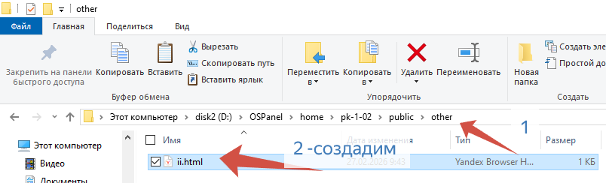

Код в файле iii.html просмотр каталога в каталоге ветрины
с:\OSPanel\home\pk-1-02\public\other
<!DOCTYPE html>
<html lang="ru">
<head> <meta charset="UTF-8"> <title>Вложенная страница</title></head>
<body> <h2>Вложенная страница</h2>
<p>Ниже приведены ссылки с разными значениями атрибута <code>target</code>:</p>
<ul> <li> <strong>target="_self"</strong>: в фрейме, где она расположена.
<br> <a href="https://example.com" target="_self">Открыть в iframe (_self)</a>
</li>
<li> <strong>target="_parent"</strong>: открывает ссылку в родительском документе, iframe (в нашем случае это index.html).
<br><a href="https://example.com" target="_parent"> в документе (_parent)</a>
</li>
<li> <strong>target="_top"</strong>: открывает ссылку убирая все фреймы. <br>
<a href="https://example.com" target="_top">Открыть в верхнем окне (_top)</a>
</li> </ul>
<p>Ниже приведены ссылки <code>target</code>:</p>
<ul> <li> <strong>target="_self"</strong>: в фрейме, где она расположена.
<br> <a href="https://example.com" target="_self">Открыть в iframe (_self)</a>
</li>
<li> <strong>target="_parent"</strong>: открывает ссылку в родительском документе, iframe (в нашем случае это index.html).
<br><a href="https://example.com" target="_parent"> в документе (_parent)</a>
</li>
<li> <strong>target="_top"</strong>: открывает ссылку убирая все фреймы. <br>
<a href="https://example.com" target="_top">Открыть в верхнем окне (_top)</a>
</li> </ul>
</body> </html>
Ctrl+S https://metanit.com/web/html5/2.9.php
Можно запустит посмотреть!

Код в файле nor01.php просмотр Загрузка и установка файла
Вводим изменения используя substr continue; !!!код ниже для отладки кода
<form action="upload.php" method="post" enctype="multipart/form-data">
<div> <p></p><p></p>
<a href="nor01.php" download>Скачать файл</a>
<label for="imageFile">Выберите изображение:</label>
<input type="file" name="imageFile" id="imageFile" accept="image/*" onchange="previewImage(this)"> <div id="imagePreview"></div>
<input type="submit" value="Загрузить изображение" name="submit">
</form> </div>
<script> function previewImage(input)
{var preview = document.getElementById('imagePreview'); preview.innerHTML = '';
if (input.files && input.files[0]) { var reader = new FileReader();
reader.onload = function(e) { var img = document.createElement('img');
img.src = e.target.result; img.style.maxWidth = '300px';
preview.appendChild(img); } reader.readAsDataURL(input.files[0]); }
</script>
Ctrl+S https://metanit.com/web/html5/2.9.php https://metanit.com/web/javascript/1.4.php
Можно запустит посмотреть!
getcwd(); https://www.php.net/manual/ru/function.getcwd.php
fopen($f, 'r') https://www.php.net/manual/ru/function.fopen.php
fclose fgets( feof
while https://www.php.net/manual/ru/control-structures.while.php
if
is_file https://www.php.net/manual/ru/function.is-file.php
floatval https://www.php.net/manual/ru/function.floatval.php
input
fieldset https://metanit.com/web/html5/3.14.php
type
button https://metanit.com/web/html5/3.3.php

Код в файле form0.php просмотр каталога arhiv
Вводим изменения каталог TMP !!!код ниже для отладки кода
<?php $dir = getcwd();
$rad=10; $f=$dir.'\tmp\sav_rad.txt'; //echo "$f--<br>";
if (is_file($f)) { $fd = fopen($f, 'r') or die("err файл");
while(!feof($fd)) $rad=fgets($fd ); fclose($fd); }
$sec=15; $f=$dir.'\tmp\sav_sec.txt';
if (is_file($f)) { $fd = fopen($f, 'r') or die("err файл");
while(!feof($fd)) $sec=fgets($fd); fclose($fd); }
$stp=0.5; $f=$dir.'\tmp\sav_stp.txt';
if (is_file($f)) { $fd = fopen($f, 'r') or die("err файл");
while(!feof($fd)) $stp= floatval(fgets($fd)); fclose($fd); }
$skl=''; $f=$dir.'\tmp\sav_skl.txt';
if (is_file($f)) { $fd =fopen($f, 'r') or die("err файл");
while(!feof($fd)) { if (fgets($fd)=='no') {$skl='';} else {$skl='checked';} }fclose($fd); }
//закачивает из файлов переменные , чтобы не переписывать заново - вводить!
?>
<div> <?php include 'mk_dir.php'; ?>
<form action="pro260216.php" method="GET">
<label> РАДИУС </label> <input type="number" name="radius" step="0.01"
<?php echo "value=$rad" ?> >
<label>ШАГ </label> <input type="number" name="step" step="0.01"
<?php echo "value=$stp" ?> >
<label>угол </label> <input type="number" name="sector" step="0.01"
<?php echo "value=$sec" ?> >
<button type="submit"> рассчитать </button>
<fieldset> <legend> сохранять :</legend>
<input type='checkbox' id='scales' <?php echo $skl ?> name='scales'/>
<label for='scales'>в файл</label> </fieldset>
</form>
</div>
Ctrl+S https://www.php.net/manual/ru/function.feof.php
Можно запустит посмотреть! Но пока ничего не изменится. Нужен код ниже!!!!

Код в файле pro260216.php просмотр каталога arhiv
Вводим изменения сохраняем в файлах - параметры; !!!код ниже для отладки кода
<?php
echo "<form action='index.php' >";
echo " <button>Переход на главную</button> </form>";
if ($_SERVER['REQUEST_METHOD'] === 'GET') {
$rad = $_GET['radius'] ?? ''; $sec = $_GET['sector'] ?? '';
$stp = $_GET['step'] ?? ''; $skl = $_GET['scales'] ?? ''; $stq=strval($stp);
} else { echo "<p> ошибка </p>" ; exit; }
$dir =getcwd();
$f=$dir.'\tmp\sav_rad.txt'; //echo "---$f--<br>";
$fd = fopen($f, 'w') or die("err файл"); fwrite($fd,$rad ); fclose($fd);
$f=$dir.'\tmp\sav_sec.txt';
$fd = fopen($f, 'w') or die("err файл"); fwrite($fd,$sec); fclose($fd);
$f=$dir.'\tmp\sav_stp.txt';
$fd = fopen($f, 'w') or die("err файл"); fwrite($fd,$stq); fclose($fd);
$f=$dir.'\tmp\sav_skl.txt';
$fd = fopen($f, 'w') or die("err файл");
if ($skl) {fwrite($fd,"ok");} else {fwrite($fd,"no");} fclose($fd);
if ($stp==0) { echo "<p> ошибка на ноль делить нельзя !</p>" ; exit; } $a=0;
echo " сектор ="; echo $sec; echo "файл ?"; echo $skl;
echo " радиус ="; echo $rad; echo "<br/>";
$count=floor($sec/$stp)+1; echo date("YmdHis") ; echo "<br/>";
$dir = getcwd(); $dir= $dir."\arhiv" ;
if ($skl) if (is_dir($dir)) { $f=$dir."\q".date("ymdHis").".arh";
$fd = fopen($f, 'w') or die("не удалось открыть файл");
$str = " сектор =".$sec . " радиус =". $rad; fwrite($fd, $str); }
for ($i = 0; $i <$count; $i++)
{ $a=$a+(float)$stp; $s = (22/7) /360 * $rad*$rad * $a; // S = π / 360 × r² × α ;
if ($skl){ $str = "\n sector - ".$a." \n step= ".$i." \n S = ".round($s,2);
fwrite($fd, $str); }
echo "сектор - " ; echo $a ; echo "ШАГ i = " ; echo $i ; echo " S = " ;
echo round($s,2); echo "<br/>";
} echo "End"; if ($skl) if (is_dir($dir)) {fclose($fd);}
?>

Ctrl+S https://www.php.net/manual/ru/function.date.php
Можно запустит посмотреть! Но пока ничего не изменится. Нужен код ниже!!!!

Date-> https://code.mu/ru/php/manual/time/func/date/

Код в файле pro260217.php просмотр каталога arhiv
код ниже с доработкой интерфейса на перспективу

<!DOCTYPE html>
<head> <title>Расчёты</title><meta charset="utf-8" />
<link href="sty.css" rel="stylesheet" type="text/css"/> </head>
<body >
<header class="sticky" >архив</header>
<main class-"sti">
<aside style="float:right; width:200px; "> <h2>тут бу код</h2> </aside>
<article >
<?php $dir = getcwd(); $dir=$dir."\arhiv" ; // создаём путь
if ($dh = opendir($dir)) // открываем каталог
{ while (($file = readdir($dh)) !== false) // считываем имена файлов
{ if($file=='.' || $file=='..') continue; // пропускаем символы .. и .
$e=strpos($file,".arh"); if ($e>0) {} else continue;
$gg=substr($file,1,2); //из строки вырезали год
$mm=substr($file,3,2); //из строки вырезали месяц
$dd=substr($file,5,2); //из строки вырезали дату
$hh=substr($file,7,2); //из строки вырезали ЧАСЫ
$uu=substr($file,9 ,2); //из строки вырезали минуты
$ss=substr($file,11 ,2); //из строки вырезали секунды
$ff="$dir/".$file;
$ff='<a href="$ff" download>Скачать файл </a> ';
$u="дата $dd - $mm -$gg г. $hh : $uu : $ss"; //создадим строку из строк
echo " <form action='profile.php' method='GET'> ";
echo " <input type='hidden' name='file' value=$file> ";
echo " <p> $ff <button type='submit'>'. $u .'</button> </p> </form> ";
} closedir($dh); // закрываем каталог
}
?> </article>
</main> <footer class="fo">
<form action='index.php'> <button><b>на главную</b></button></form>
</footer>
</body>
</html>

CTRL+S https://metanit.com/php/tutorial/2.24.php
Можно запустит посмотреть! Но пока ничего не изменится. Нужен код ниже!!!!

'hidden' - зачем нужна !!!!!

Создадим!
далее код radio_inp0.php . код ниже с интерфейса
<?php $b_bc=''; $dek='';
Указали на архив $di = getcwd(); $di= $di."\arhiv"
$di = getcwd(); $di= $di."\arhiv" ;
(is_dir($di)); $f=$di.'\radio_inp0.ini'; if (is_file($f)) {
$fi= fopen($f, 'r') or die("не удалось открыть файл");
while(!feof($fi)) { $str =fgets($fi);
Считали из архива
$b_bc $dek
$r=strpos($str,"b_bn=ch") ; if($r>0) $b_bc="checked";
$r=strpos($str,"det=ch") ; if($r>0) $dek="checked";
} fclose($fi); }
echo " <form action='profile1.php' method='GET'>
Отобразили форму
<h2>деяние на шрифт</h2>
<p> <input type='checkbox' value='b_bn' $b_bc name='b_b' />
b выделяет текст жирным </p>
<h2> дитализация</h2>
<input type='checkbox' value='det' $dek name='det'/>
<p> <button type='submit'>Отправить</button> </p>
</form>";
?>

CTRL+S https://metanit.com/web/html5/4.5.php

Создадим!
Доработаем далее код profile1.php . код ниже с интерфейса
<?php $k=0;
if ($_SERVER['REQUEST_METHOD'] === 'GET')
От формы получаем значение переменных
{ $b_bb = $_GET['b_b'] ?? ''; $b_det = $_GET['det'] ?? '';
} else { echo "<p> ошибка </p>" ; exit; }
Указали путь в архив
$dir = getcwd(); $dir= $dir."\arhiv" ;
Сохраним данные о параметрах в файл
if (is_dir($dir)) {} else exit;
$f=$dir.'\radio_inp0.ini';
$fd = fopen($f, 'w') or die("не удалось открыть файл");
if ($b_bb=='b_bn') {fwrite($fd, "{b_bn=checked}"); }else {fwrite($fd,"{b_bn=}"); }
if ($b_det=='det' ) {fwrite($fd, "{det=checked}"); }else {fwrite($fd,"{det=}"); }
fclose($fd);
?>
<!DOCTYPE html><html>
<head> <title>Расчёты</title><meta charset="utf-8" />
<link href="sty.css" rel="stylesheet" type="text/css"/> </head>
Кнопка возврата
<body > <header class="sticky" >
<form action='index.php' >" <button> на главную</button> </form>"
</header>
Рисуем форму из 'radio_inp0.php'
<main class-"sti">
<aside style="float:right; width:350px; "> <?php include 'radio_inp0.php'; ?> </aside>
<article >
<?php $fd = fopen("mp.inf", 'r') or die("не удалось открыть файл");
Имя активного файла узнали
if (!feof($fd)) { $f=fgets($fd); } fclose($fd);
if ($f==""){} else{ $fd = fopen($f, 'r') or die("не удалось открыть файл");
while(!feof($fd)) { $str =fgets($fd);
Считываем строки и ТП
$r=strpos($str,"sector") ; if($r>0) echo "<br>";
if ($b_bb=="b_bn") $str= "<b>$str</b>";
Выполнение режимов
Указанные в 'radio_inp0.php'
if ($b_det=="det")
{ $y=0; $nn=strpos($str,"sector") ; if($nn>0) $y=1;
$nn=strpos($str,"S" ) ; if($nn>0) $y=2;
if($y==1)
{echo "<details> <summary><b> <u> $k </u> </b> </summary> <ul> <li>$str</li>";
continue;
}
if($y==2) { echo "<li>$str</li> </ul> </details>"; $k++; continue;
}
echo "<li>$str</li> ";
} else echo $str;
} fclose($fd) ;
}
?>
</article>
Рисуем кнопку возврата на главную
</main>
<footer class="fo">
<button onclick="document.location='index.php'">на главную</button>
</footer>
</body >
</html>
CTRL+S https://metanit.com/web/html5/2.3.php пояснение тут можно запустить и посмотреть

Получим!
Доработаем далее код profile.php . код ниже с интерфейса
<!DOCTYPE html><html>
<head> <title>Расчёты</title><meta charset="utf-8" />
<link href="sty.css" rel="stylesheet" type="text/css"/> </head>
<body >
Кнопка возврата в очновно й интерфейс
<header class="sticky" >
<form action='index.php' >"<button>Переход на главную</button> </form>"
</header>
Запуск 'radio_inp0.php'
<main class-"sti">
<aside style="float:right; width:350px; "> <?php include 'radio_inp0.php'; ?> </aside>
<article >
Получим данные GET {$fil = $_GET['file'] ?? '';
<?php
if ($_SERVER['REQUEST_METHOD'] === 'GET')
{$fil = $_GET['file'] ?? '';
Узнаем каталог архива
$dir = getcwd(); $dir= $dir."\arhiv";

$dir = getcwd(); $dir= $dir."\arhiv";

} else { echo "<p> ошибка </p>" ; exit; }
$dir = getcwd(); $dir= $dir."\arhiv";
$f=$dir."/".$fil;
$fd = fopen($f, 'r') or die("не удалось открыть файл");
Отобразим данные

$dir = getcwd(); $dir= $dir."\arhiv";

while(!feof($fd)) { $str =fgets($fd); $r=strpos($str,"sector") ;
if($r>0) echo "<br>"; echo $str;} fclose($fd);
Сохраним $f в $j="mp.inf";

$j="mp.inf";
$hm = fopen($j, 'w') or die("не открыть файл"); fwrite($hm,$f); fclose($hm);
?>
</article>
</main>
Кнопка возврата
<footer class="fo">
<button onclick="document.location='index.php'">на главную</button>
</footer>
</body >
</html>
CTRL+S https://metanit.com/web/html5/2.3.php пояснение тут можно запустить и посмотреть

Код в файле frm1.php должен быть таким ЗАПУСК ПРОСМОТРА pro260217.php
<div>
<form action="pro260217.php" method="GET">
<button type="submit"> просмотреть</button>
</form>
</div>

CTRL+S https://metanit.com/web/html5/
Код в файле sty.css должен быть таким class sky.css

.sticky { position: sticky; background-color: #024dff; top:-0; }
.sti { position: relative; top:0; background-color: #d24dff; }
.foo { position : sticky;bottom : 0; background-color: #d24df0;}
.fo { position: sticky; bottom: 60px; background-color: #d24d00; }

function draw() { const canvas = document.getElementById("canvas");
if (canvas.getContext) { const ctx = canvas.getContext("2d");
ctx.fillStyle = "rgb(200,0,0)"; ctx.fillRect(10, 10, 55, 50);
ctx.fillStyle = "rgba(0, 0, 200, 0.5)"; ctx.fillRect(30, 30, 55, 50);
} }

CTRL+S https://metanit.com/web/html5/

